Привет! Мы —

веб-студия Alba Web
Мы делаем современные, качественные и
удобные сайты, которые помогают увеличивать
продажи.

Мы можем помочь вам:

- Получить современный корпоративный сайт, который станет частью воронки продаж и реальным способом привлечения новых клиентов из интернета.

- Не отстать от конкурентов. Достойное представительство в интернете в 2019 году — это не роскошь, а реальная
необходимость. Люди обращаются в интернет за любым товаром или услугой. Качественный сайт — это конкурентное преимущество, которое будет работать на вас.

- Не стать жертвой некомпетентных исполнителей. Мы — не студия-конвейер и не любители-фрилансеры. Заказав сайт у нас, вы больше не будете тратиться на переделку.

Полный список услуг
по разработке вашего сайта:

Проектирование
- Разработка дизайн-концепции:
  - Разработка дизайна главной страницы
  - Разработка дизайна внутренних страниц сайта
  - Разработка мобильных макетов (по договоренности)
  - Проектирование анимации (по договоренности)

Программирование — клиентская сторона (верстка)
  - Адаптивная верстка главной страницы
  - Адаптивная верстка внутренних страниц
  - Динамика, анимация

Программирование — серверная сторона (CMS)
  - Программирование страниц сайта
  - Программирование модулей
  - Внедрение системы управления сайтом (CMS)
  - Тестирование

Наполнение демонстрационным контентом

- Финальное тестирование сайта, обучение работе с сайтом

- Дополнительные работы и услуги:

  - Перенос сайта на хостинг клиента
  - Написание продающих и информационных текстов, наполнение контентом (текст, картинки) — при договоренности
  - Базовая или полная seo-оптимизация сайта
  - Настройка контекстной рекламы

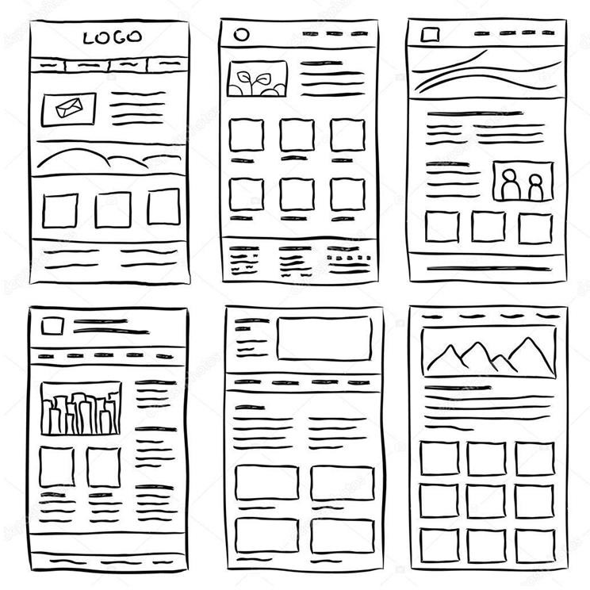
Проектирование:

Это самый первый шаг в создании сайта. В отличии от большинства
исполнителей, мы подходим к нему
ответственно:

- Мы детально изучаем всю имеющуюся информацию
- Проводим аудит и анализ
конкурентов
- Делаем анализ возможных
будущих действий пользователя, для того чтобы предложить
идеальное и рабочее решение
для сайта

Результат: удобная, интуитивно понятная навигация, логичное расположение блоков на каждой странице. Люди быстро и легко ориентируются в
информации на сайте и принимают решение в пользу целевого действия

Дизайн сайта
ДИЗАЙН САЙТА ДОЛЖЕН И БУДЕТ РЕШАТЬ ЦЕЛЕВЫЕ ЗАДАЧИ БИЗНЕСА

В рамках работы над дизайном сайта: В результате:

- Вы получаете визуально готовые страницы, где детально прорисована каждая деталь вашего сайта, каждый отдельный блок, а также цвета, шрифты, кнопки, картинки,
иконки.

- Благодаря анимации, на страницах вашего ресурса разыгрывается целое
представление. Динамика привлекает
внимание и увеличивает время пребывания посетителя на сайте.
Дизайн должен соответствовать стандартам эстетики для той или иной сферы деятельности, быть уникальным и креативным. В то же время мы делаем его интуитивно понятным, чтобы
посетитель мог легко сориентироваться на сайте.

- Благодаря структуре и дизайну, посетитель с
первых секунд понимает тематику сайта и то, что ему предлагают.

- Дружелюбный интерфейс позволяет интуитивно пользоваться навигацией сайта

- Дизайн адаптивен (хорошо отображается на всех типах устройств). Адаптацию можно сделать как
при верстке, так и на этапе дизайна — нарисовать мобильную и планшетную версии. Это обсуждается отдельно при необходимости.

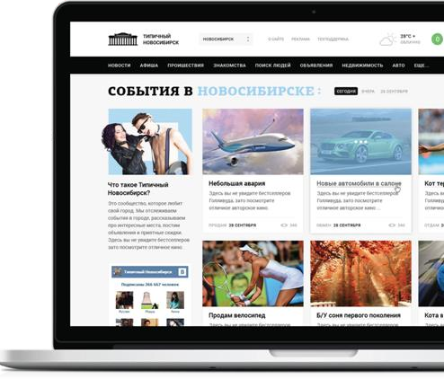
Наша работа над дизайном:

- Выделяет вас среди конкурентов;

- Заставляет клиента влюбиться в ваш сайт
с первого взгляда;

- Вызывает доверие в считанные секунды.

Программирование –
визуальная сторона

Верстка — это преобразование дизайн-макета в код HTML5, CSS3, JS. Из статичной картинки разрабатывается функционально-визуальная
часть будущего сайта.

Верстку мы всегда делаем абсолютно с нуля и качественно, без лишнего кода.
Чтобы скорость работы сайта была максимальной,
учитываем Pixel Perfect, кроссбраузерность,
кроссплатформенность, показатели скорости, основы SEO по коду.

Один из ключевых моментов — это оптимизация графики для дисплеев высокого разрешения, что позволяет графике качественно отображаться на всех устройствах где присутствует Retina дисплей и другие дисплеи высокого разрешения.

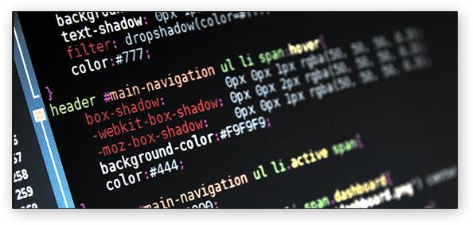

По необходимости мы
разрабатываем анимацию
любой сложности и объёма.
Вёрстка тестируется нами на различных устройствах, что позволяет устранить все баги.
У нас работает frontend- разработчик высокой
квалификации.

Программирование –
серверная сторона

Последний этап разработки — это
программирование вёрстки с нуля, с разработкой уникального функционала при необходимости, с использованием разных фреймворков (Yii2,
Codeigniter, Laravel, Node.js, Angular, и так далее), или же натяжка на CMS. На какую именно —
обсуждается вместе с Вами, изначально мы предлагаем такие варианты как: 1С-Битрикс, Wordpress.

Мы являемся сертифицированным партнером 1С-Битрикс.

В процессе программирования, мы внимательно относимся к каждому логическому блоку сайта, разделяем на функциональные модули. Это
позволяет развивать код сайта и поддерживать сайт в стабильном состоянии.

Всё подвергается финальной проверке, для устранения всех багов, повышения безопасности и сохранности Ваших данных на сайте.

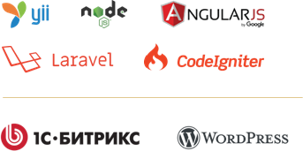

Дополнительные
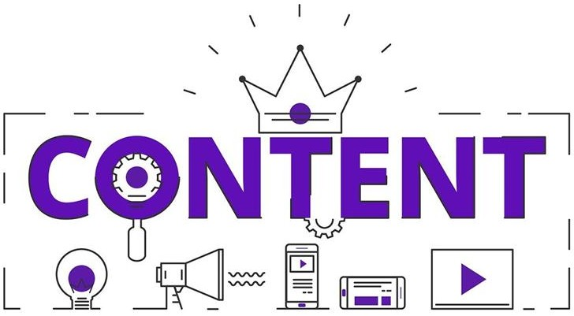
работы и услуги

В базовый пакет создание сайта под ключ
входит демонстративное наполнение
контентом, при этом клиент может сам занести нужную информацию через админ панель сайта, мы её делаем очень удобной и понятной, при необходимости пишем детальную инструкцию.

Услугу наполнения сайта можно так же заказывать у нас, но стоимость
обсуждается когда уже понятен объём по наполнению текстом, карточек товаров, изображений, и прочие
моменты, которые попадают под термин
«добавление контентной части сайта».

Написание продающего или
информативного текста
ДОПОЛНИТЕЛЬНАЯ УСЛУГА

Текст в комбинации с дизайном помогает достигать максимального эффекта. Текст вы можете предоставить самостоятельно или заказать у нас: в штате компании есть
копирайтер-маркетолог, который поможет донести до посетителя ключевые отличия компании от конкурентов.

Продвижение вашего сайта

После разработки сайта, вы можете
заказать у нас seo-оптимизацию —
продвижение сайта в поисковых системах
— и настройку контекстной рекламы. Эти услуги помогут привлечь на сайт целевую аудиторию бизнеса и увеличить продажи.
Стоимость и детали обсуждаются
индивидуально по каждому проекту.

Контакты
София Лешневская Тел.: +7 (383) 383-58-57
E-mail: sl@albaweb.ru
Адрес: Новосибирск, ул. Бориса Богаткова, 248А, оф. 406 Сайт: albaweb.ru

